**Opgaver fra ”Geometri i planen”:**

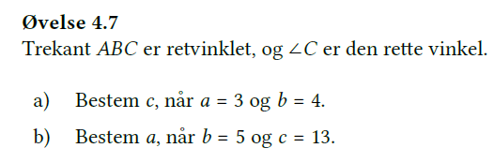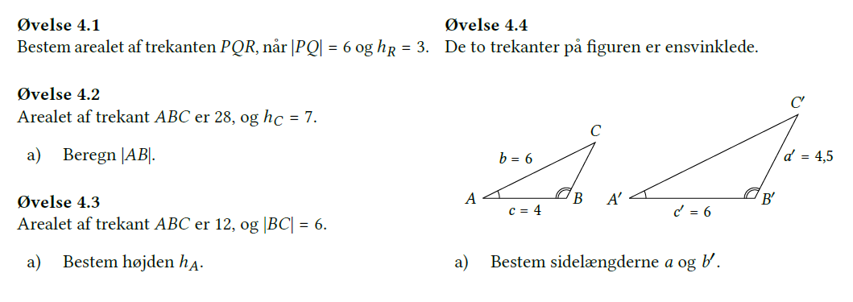Brug din viden fra præsentationen om ensvinklede trekanter fra ”Geometri i planen” og din formelsamling s. 8-9 til at løse opgaverne. Åben gerne dette word-dokument og skriv beregningerne op nedenunder og regn dem ud. Husk at skrive formlen op først og sæt så tal ind.

**Link til Geogebra øvelse: GeoGebra som lommeregner**

https://www.youtube.com/watch?v=a1bBzvla908